Meusburger Georg GmbH & Co KG
Kesselstr. 42, 6960 Wolfurt, Austria

NEU bei Meusburger – Kompakte und einbaufertige Suchereinheit

Die neue Suchereinheit E 5655 von Meusburger dient zur genauen Zentrierung des Blechstreifens innerhalb des Stanzwerkzeuges. Durch die kompakte und einbaufertige Bauart der Suchereinheit spart der Werkzeugbauer nicht nur Zeit, sondern auch Kosten in der Konstruktion und Montage.

Aufgrund der standardisierten Sucherstifte mit einer Einlauffase von 40° ist kein Abstimmaufwand erforderlich. Als Material wurde der Schnellarbeitsstahl 1.3343 gewählt, welcher sich durch eine hohe Verschleißfestigkeit auszeichnet. Um ein Abheben des Blechstreifens während des Stanzprozesses zu verhindern, wird dieser mittels Buchse abgestreift. Die Anpresskraft kann anhand von drei verschiedenen Systemdruckfedern, welche im Lieferumfang enthalten sind, schnell und einfach angepasst werden. Eine einfache Demontage ist durch identische Einbaudurchmesser des Buchsen- und Sucherstiftkopfes garantiert. Die passenden CAD-Daten können im Online-Shop mit nur wenigen Klicks einfach und schnell heruntergeladen werden. Die neue Suchereinheit ist in den Durchmessern 5 und 8 mm sofort ab Lager erhältlich.

Bildnachweis: Foto (Meusburger),
Bildtexte: NEU bei Meusburger – Kompakte und einbaufertige Suchereinheit

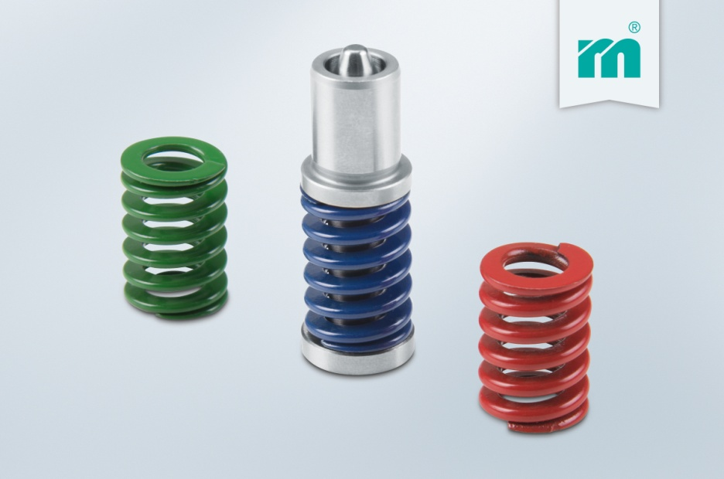

Meusburger – Wir setzen Standards.
Meusburger ist Marktführer im Bereich hochpräziser Normalien. Mehr als 17.000 Kunden weltweit nutzen die Vorteile der Standardisierung und profitieren von über 50 Jahren Erfahrung in der Bearbeitung von Stahl. Ein umfangreiches Normalienprogramm, kombiniert mit hochwertigen Produkten für den Werkstattbedarf, macht Meusburger zum zuverlässigen und globalen Partner für den Werkzeug-, Formen- und Maschinenbau.

Weitere Informationen:
Meusburger Georg GmbH & Co KG
Kommunikation / Pressearbeit
Tel.: + 43 5574 6706-0
E-Mail: presse@meusburger.com
www.meusburger.com/presse

